**体育网络课程教学案列**

体育部 彭泽华

**摘要**

为配合我校进一步做好在线教学工作，逐步提升在线教学质量，及时学习并总结在线教学经验，完善在线教学具体实施方案和改善运行情况，我以广东外语外贸大学南国商学院体育部体育网络课程个案的实施及运行情况为对象，从体育课堂教学理念、教学方式方法、教学设计、在线教学组织、教学成效及反思等角度出发，对课堂的效果进行反馈与反思，撰写此文。网络教学期间，我们发现学生的课堂参与度与积极性有所提升，同时随着网络课程的发展，我们将不断迎来体育网络课程给我们带来的新挑战。

**前言**

“抗疫”，体现了“中华民族大团结就没有战胜不了的对手”这一理念，同时也提醒了民众要关注自身身体健康。“身体管控”这个话题逐渐深入民众的心中，也深入到政府管理公共卫生的治理大纲中。“体育的存在感”是否从此真正回到巅峰，尚不能下定论。我们意识到更重要的是全民健身，要从学生抓起，增强其锻炼意识，提高体育课的地位。

众所周知，疫情之下，人们的健康意识增强，对免疫力的提升更加迫切。尤其是当代大学生，作为祖国未来的栋梁，更加应该清晰地认识到通过体育锻炼增强体魄的重要性。体育课在网络课程进行过程中同样会遇到与其他课程相类似的问题，如：无法全面了解学生课堂反应；学生自己进行网络学习，学习氛围缺失，学习专注度大打折扣，影响学习效果；无法了解学生的神态、表情、判断学生的接收度；无法全面收到课堂反馈，让很多学生带着问题和困惑在学习。因此，如何在疫情期间，使学生在居家学习过程中更加全面地认识到体育的重要性，如何让学生拥有居家体育锻炼的能力，如何采用正确的方式方法来进行针对性的体育锻炼，如何让体育知识与技能在网络课程的学习过程中发挥更大的作用，最终引导学生“知体育、学体育、懂体育、用体育”，这都是对我们体育网络课程实施的一个挑战，同时也在激励着我们不断学习并提升自我，不断摸索并创新，不断向取得更好的体育网络课程效果的方向发展。通过一段时间的课程总结，体育网络课程目前采用以下教学形式进行。

**1 教学理念**

# 当前体育网络课程的主要任务在于传递体育思想，让同学们深入体会体育锻炼和体育文化的重要性与可贵性。课堂注重学生的综合素质发展，注重理论与实践结合，了解每个学生的身体素质，重视学生个体差异，加深学生对体育课程的理解，提高重视程度。借助网络多媒体的丰富资源，让同学们更加热爱体育，感受它的魅力，在体育课堂中，更要让同学们体会到体育精神中的“坚韧拼搏”、“积极向上”、“不言放弃”等精神是人类面对困境、战胜困境的强大力量。

**2 教学方式方法**

体育网络课程利用腾讯课堂进行网络直播，可以使用视频直播、PPT课件展示、微视频引用、屏幕分享、平台讨论、上台发言、课程回放、课后直播讨论、答疑与反馈等功能。问卷星调查问卷可以实现快速签到，时间20S左右。QQ群社交圈的即时通讯，可以实现签到、共性与个性问题的高质量实时讨论与答疑，以及理论作业与视频作业的提交与反馈。

**3 教学设计**

课程以问题与任务为牵引，引导学生将课程与运动情境相结合，启发学生进行思考，引领学生自主学习，慢慢将学生从在老师指导下锻炼的人培养成不需要老师也可多样化自行安排运动计划进行锻炼的人。课堂主要由三部分构成：

**3.1 课前预习（预习内容见附图1）**

发放与课程相关问题与提醒学生预习PPT课程内容。

**3.2课中学习（课程安排见附图2）**

3.2.1采用PPT理论展示及直播互动的教学方式，在课前15~20分钟对理论知识进行讲解。

3.2.2 利用20分钟进行亲身示范，并讲解视频内容，再进行30分钟动作练习及30~90S的视频录制。期间休息10分钟穿插“访谈式对话、拉家常”这样的关心学生的情感互动方式。

3.2.3最后10分钟利用5分钟进行静力性动作拉伸，再利用5分钟进行课堂总结。

**3.3课后讨论（见附图3，针对课程内容推文见“广外南国体育”公众号）**

3.3.1采用“下课不停播”的直播间答疑方式，主要解决课堂上回答不全面的共性问题及个别同学的个性问题。

3.3.2 采用QQ群社交圈的即时通讯，快速反应，及时解疑同学锻炼中遇到的问题。

3.3.3采用抽查的形式对同学提交的作业中所体现的问题进行总结并反馈。

3.3.4采用微信公众号推送课程内容，将课程内容制作成推文并在合适的时间对同学们进行推送，同学们可自行进行关注或收藏保存，目的在于学习、复习及巩固。

**4 在线教学组织**

体育网络课程的实施，给我们的体育课堂组织提出了更高的要求与挑战。如何因势利导，激发兴趣，精心设计课堂教学，提高教学效率至关重要。课堂组织的方法多种多样，如何激发学生的学习兴趣和积极性，在网络课程中显得迫在眉睫。目前体育网络课程主要采用了以下组织形式。

**4.1** 课堂组织中思想教育先行，引导学生养成良好的听课习惯。如：谈论与生活实际及运动锻炼等息息相关的教育性话题，通过“拉家常”与大学生讨论关于目标制定及做人做事等方面的问题。这体现了完整课程的重要性。

**4.2** 体育网络课程主要由两位体育老师默契配合，一位老师进行直播教学，另一位老师针对课堂的组织纪律进行监督，对课堂问题进行答疑，另外，还要发放签到任务及作业，同时对直播教师在教学过程中如何使教学更加合理化的进行反馈，提出建议。

**4.3** 充分发挥体委在班级中的作用，在课前提醒班级同学上课时间及居家运动环境中的安全注意事项；在课中督促班级同学进行高质量的讨论，避免谈及与课堂无关事宜；在课后收集并整理班级学生课堂作业进行归档，并将抽查到的学生作业发送至教师邮箱。

**4.4** 制定有针对性的规则规范学生的课堂行为。如：课堂采用不定时签到及不谈及与课堂无关内容的规定，给予提出问题的同学重视与肯定。

**4.5** 围绕知识点不定时提出问题加强与学生间的互动交流，使学生注意力保持集中，利用课间课后通过放松、幽默风趣的言语调动学生学习的积极性。

**5 教学成效及反思**

**5.1** 从课堂整体反馈来看，课堂保持了学生一定的参与度与学习气氛的活跃性，从视频作业的反馈情况来看，收到了一定的成效。但体育网络课程多班级共同上课，人数众多，只对抽查到的视频及作业进行总结并进行反馈及纠正，尚未做到对所有同学的作业进行纠正，同时为了培养同学们的自学自知能力，针对此类情况采取了以引导同学们学会自律自学自理的方法，让同学们能够就有疑惑的环节及时与老师进行沟通。

**5.2** 在核心身体素质学习的过程中，应用网络直播的多媒体教学手段，采用问题导入的启发式教学，让学生在安全的环境中“知体育、学体育、懂体育、用体育”，在实践中发现问题，解决问题。使学生由被动学习，慢慢养成主动思考的习惯，自主活动，自主创造，自我管理，而教师主要在传授者的基础上，更多地成为学习的督促者，引导者与监督者。

**5.3** 根据我校学生男女比例的实际情况，如何在设计的课程核心动作的内容上，引导学生循序渐进，系统化，全面化，运动个性化区别对待的进行锻炼至关重要。如何在课堂中以学生为中心，通过尝试、启发、点拨的方式培养学生自主学练的能力，使运动个性化，让不同层次的学生都能尝到锻炼的乐趣，从而为培养终身体育的思想打好基础。

**5.4** 体育网络课程的整体策划有别于线下，更不是课堂搬家。体育网络课程在课程设计、结构、内容、实施、评价和管理等方面都较线下课程有了较大创新与突破，这种变化使教师随时对自己的工作及专业能力的发展进行评估，不断对自己的教育教学活动进行研究、反思，不断对自己的知识与经验进行重组，不断适应

网络课程带给我们的挑战。

**附图1：**

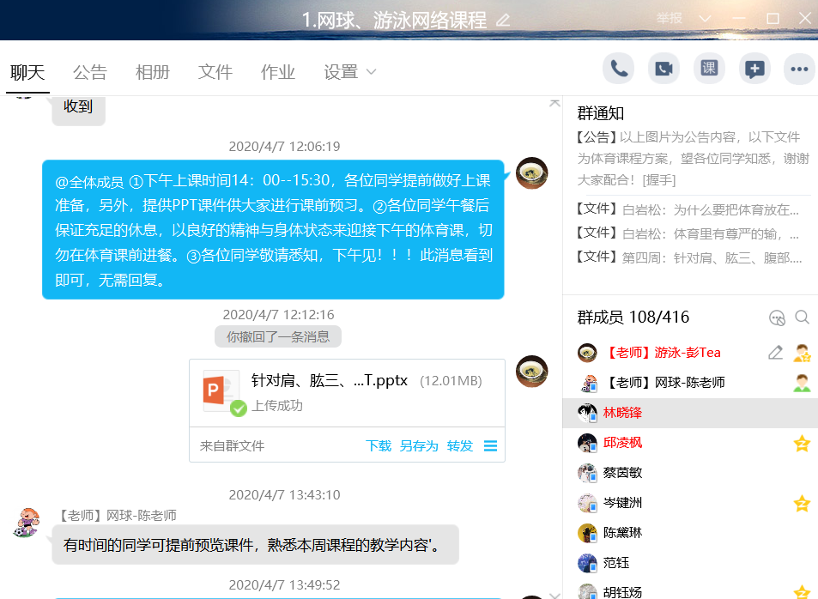

**附图2：**

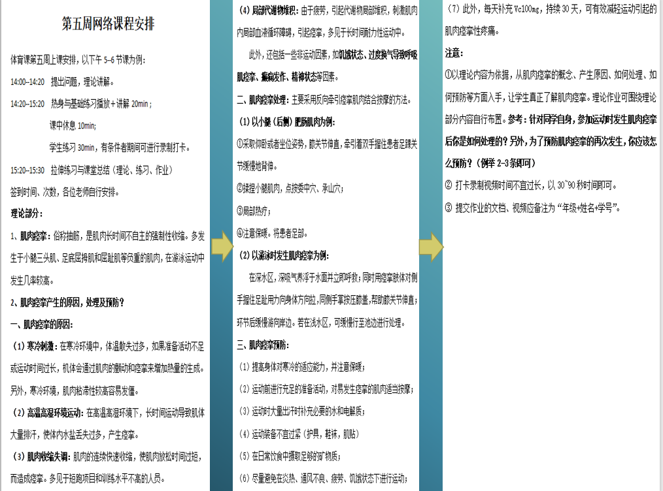

**附图3：**

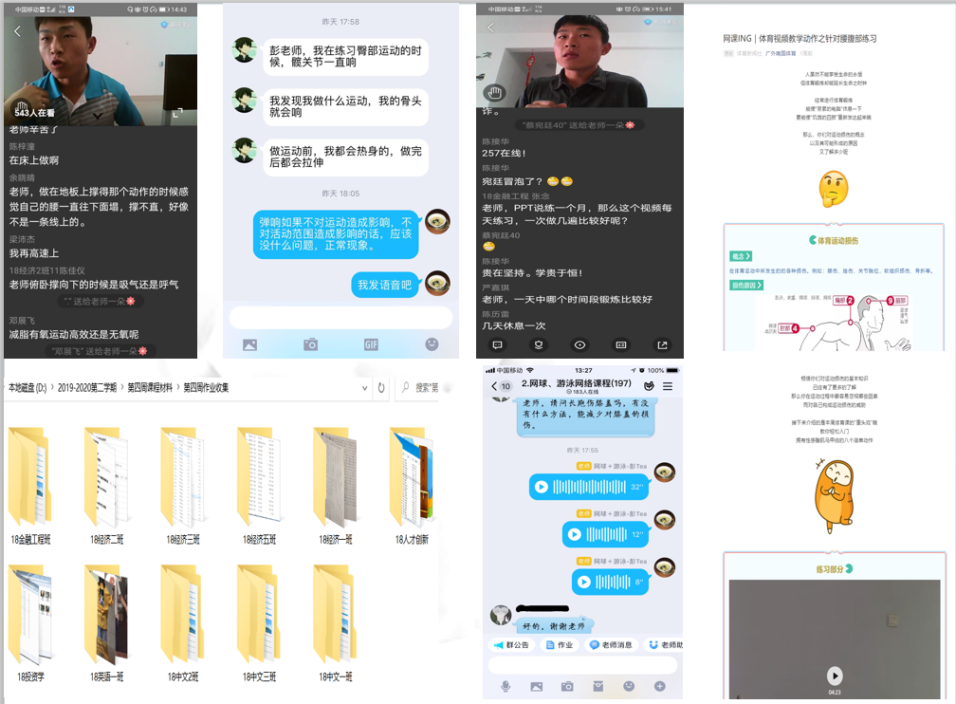

**2020年4月12日**